Fehler im Vorhinein kompensieren
B&R-Servoverstärker erkennen und beheben Schleppfehler von selbst
B&R hat den Funktionsumfang der Servoverstärker ACOPOS erweitert. Mit Repetitive Control lässt sich die Genauigkeit in Fertigungsprozessen mit positionsfesten Störungen wesentlich verbessern, da Schleppfehler prädiktiv kompensiert werden. Die Performance der Maschine oder Anlage wird ohne großen Aufwand wesentlich erhöht. Mittels Firmware-Update ist Repetitive Control für alle ACOPOS-Modelle verfügbar.
Bei positionsgeregelten Antrieben mit konstanter Drehzahl können durch mechanische Gegebenheiten ortsfeste Störmomentschwankungen auftreten. Diese resultieren meist in einem ortsgebundenen Schleppfehler. Durch ein optimales Parametrieren des Antriebsreglers kann dieser Schleppfehler zwar minimiert, aber die Störung nicht vollständig vermieden werden.
Algorithmus lernt ständig mit
Eingebettet in den Standard-Drehzahlregelkreis der ACOPOS-Antriebsfamilie, adaptiert Repetitive Control das Sollmoment des Antriebs so, dass die periodischen Anteile im Geschwindigkeits- sowie im Schleppfehler drastisch minimiert werden. Der Algorithmus lernt dabei ständig mit, sodass Veränderungen im Lastprofil, etwa durch Verschleiß, keinerlei Auswirkungen auf den Antrieb haben. Das Störmoment wird prädiktiv kompensiert.
Die aktive Störungsunterdrückung, die als Add-on zur Standard-Regelung verwendet wird, ist einfach und intuitiv zu parametrieren. Aufgrund der adaptiven Natur des Algorithmus ist kein mathematisches Streckenmodell notwendig.

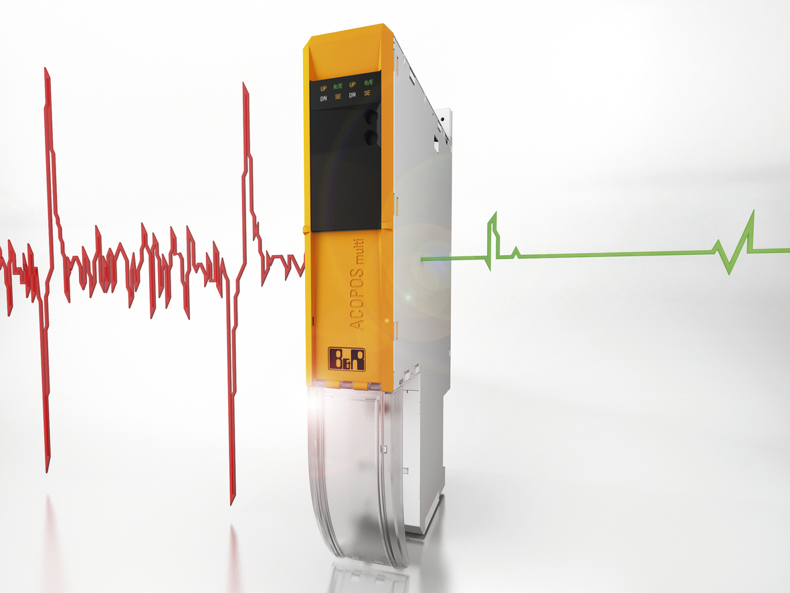
Mit Repetitive Control kompensieren die ACOPOS-Servoverstärker von B&R Schleppfehler. Damit lässt sich die Genauigkeit in Fertigungsprozessen mit positionsfesten Störungen wesentlich verbessern.

Über B&R
B&R, eine Division des ABB-Konzerns, ist ein weltweit führendes Unternehmen der industriellen Automatisierung mit Hauptsitz in Österreich. Als Branchenführer kombiniert B&R modernste Technologien mit fortschrittlichem Engineering. B&R bietet Kunden aus den unterschiedlichsten Branchen perfekte Gesamtlösungen in den Bereichen Maschinen- und Fabrikautomatisierung, Antriebs- und Steuerungstechnik, Visualisierung und integrierte Sicherheitstechnik. Lösungen für die Kommunikation im Industrial IoT - allen voran OPC UA, POWERLINK und der offene Standard openSAFETY - runden das Leistungsportfolio von B&R ab. Die Software-Entwicklungsumgebung Automation Studio ist wegweisend für zukunftsorientiertes Engineering. Mit innovativen Lösungen setzt B&R neue Standards in der Automatisierungswelt, hilft Prozesse zu vereinfachen und übertrifft Kundenerwartungen.
Weitere Informationen finden Sie unter www.br-automation.com

